3C电商一件代发和区域经销：订单分流、供应履约与客户收货｜云上订货系统
一家3C批发商既给线上店铺代发手机配件，也向区域经销商批量供货。仓库每天看到的都是SKU、数量和收货地址，很容易把两种业务当成同一套“接单—发货”。问题在售后和对账时显现：代发订单的终端消费者拒收了耳机，电商客户要求退款，实际发货供应商却仍按采购单要求结算；经销商一批手机少收两台，业务员却把“已交物流”当成“经销商已收货”。同一种商品，买方、收货人、价格、实际发货方和售后责任可能完全不同，必须在下单时保留渠道及责任，而不是月底按发货量再猜交易类型。
本文以手机和耳机为说明性场景，区分“自仓或供方为电商订单向终端发货”与“区域经销商批量买入后自行经营”。实际销售主体、消费者服务责任、开票及货权转移按合同和真实交易确认。云上订货可承接客户、商品、订单、采购、出库和财务记录；外部电商订单自动同步、隐私面单、承运商轨迹及序列号追溯等能力，要以当前项目实际开通和接口验证，不能凭本文推定全部自动化。

先分“谁买”和“送给谁”，订单件数不是渠道标签
一件代发的买方可能是向批发商采购的电商店主，收货人却是终端消费者；有些模式由批发商直接面向终端成交，合同关系又不同。经销订单通常由区域经销商批量采购，货送至经销商仓或其指定地点，经销商随后自己销售。仓库不能仅凭“一件”判断代发：经销商也可能补买一台样机；更不能看到二十台就认定经销：电商客户也可能做活动集中下多笔终端订单。接单时应记录订单来源、真实买方、终端或经销收货人、适用价格、收款条件和售后责任。
若电商订单经人工导入或代录，销售要核客户账号、收货地址、联系方式、SKU、颜色、存储容量和交期。3C同系列商品常只差一位规格字，黑色128GB与黑色256GB不能因为外观相近就替发。原订单还须保留当时的价格快照，后续改价、活动结束不能倒改已经承诺的成交价。经销商渠道价、指定价和零售促销价应按客户身份分别核，避免把代发终端的促销让利误套在经销采购上。
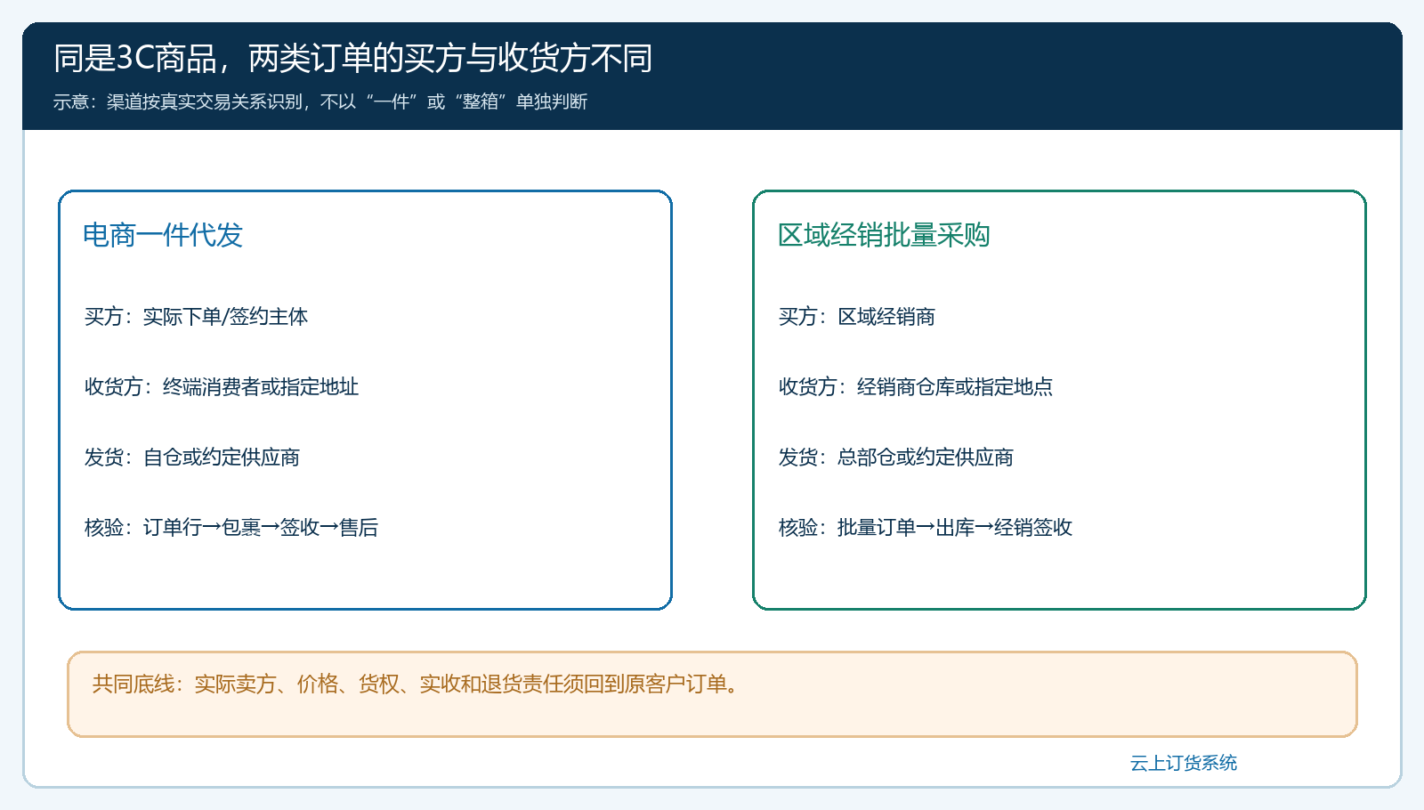
图1：两类订单使用同一商品资料，实际买方和收货方却不相同；图示用于核交易责任，不能单凭包装件数划渠道。

分流先看库存与发货承诺，再选自仓、供方或跨仓
订单确认后，运营先看每个SKU的可用库存、已占用数量、供方交期和收货区域。自仓现货可满足的进仓库拣货；需要供应商直接发终端的，先确认供方可否按所承诺规格、包装和时效履约，并把客户订单与供方履约记录关联；经销商的大批量订单则看是否需要分批交付或调拨。若同一订单含手机与耳机，手机在自仓、耳机由供方代发，就要形成两个发货任务，不能把整单简单标“供方直送”而丢掉手机库存占用。
管理端商品可见范围的系统画面能够说明，不同客户能看到的商品可单独限定；它只是货盘配置入口，不是已分流、已发货的证据。为某个区域经销商开放商品时，还应核供货区域、价格、库存及售后能力；代发电商客户可能看见同款商品，却执行另一套代发服务与运费规则。试点需让两类真实客户分别用自己的账号看商品并提交有效订单，验证商城结果，而不是只检查后台勾选框。
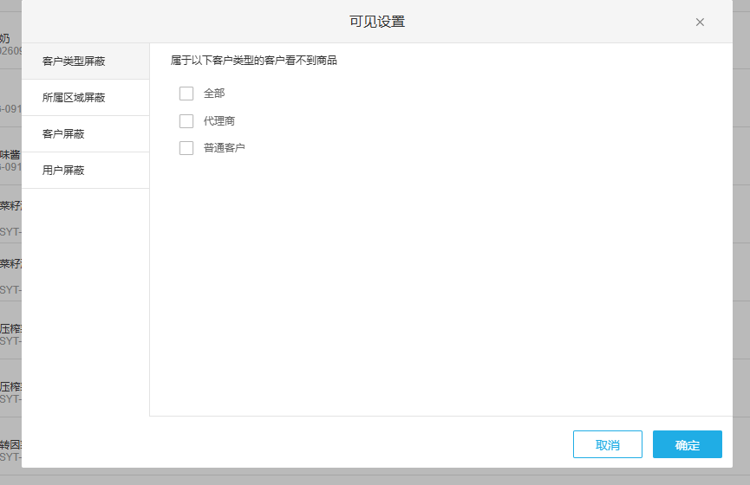
图2：系统实拍展示商品可见范围配置。是否真正适用某客户、能否下单与最终价，仍需用该客户入口另核。
外部平台来的订单还要设资料边界。平台可能只提供脱敏电话、地址受隐私规则保护，面单需由特定接口获取；若项目没有开通该接口，不能承诺系统会自动取到完整地址并打印隐私面单。对于人工补录订单，业务员要核平台原单与系统订单的一一对应，避免客户修改地址后只改了一个系统。客户地址是敏感资料，查看与导出权限应按岗位控制。

一张订单可能有多包，包裹、运单与序列号都要回原单
最小交接对象不是整单“已发货”四个字，而是每个包裹里装了哪一行商品、几件、谁发、何时交承运商、运单是什么。自仓手机一台、供方耳机一副可能对应两张运单；若一箱内有两台不同序列号手机，仓库还要核每台实物与出库去向。发错颜色、容量或串号的代价远高于普通低价耗材。退货发生时，客服应先沿原订单和包裹定位哪台设备、哪个供方或仓库发出，而不是仅看到客户发来一个快递号就盲目退款。
下图用“手机自仓、耳机供方”演示两包场景：手机已由终端签收，耳机运输后少件。此时整单不能写成“全部签收”，耳机也不能立刻作为已履约成本与供方结清。客户可能选择补发耳机、部分退款或整单取消；每一种处理都要回到原订单行，核客户应收、供方应付和库存变化。数字与商品是演算，不是系统已有订单。
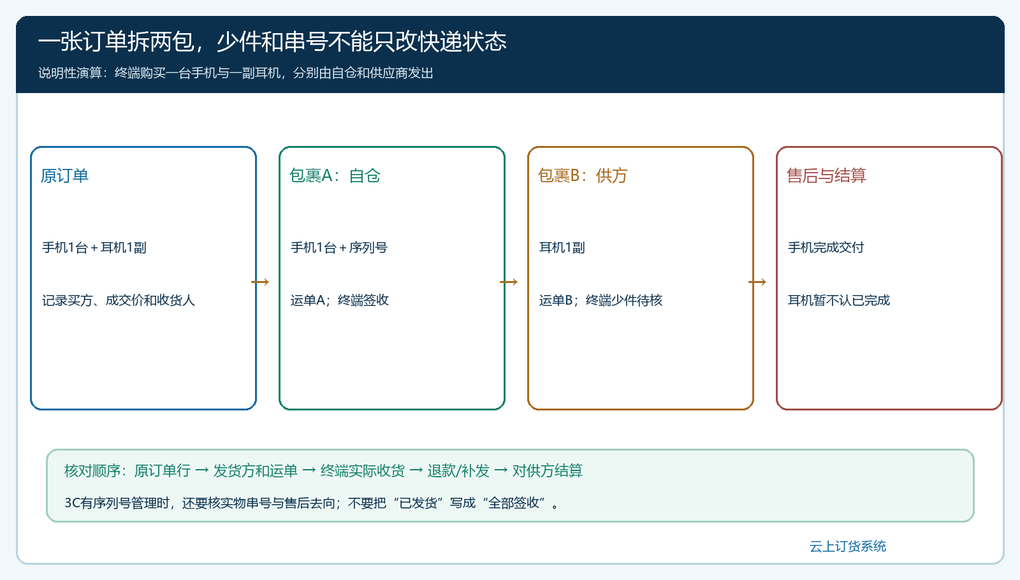
图3：同一客户订单拆成两个包裹时，终端签收结果逐包记录；供方耳机少件先进入异常处理，不直接算全单完成。
批量经销单也会分批。经销商订50台路由器，总部先发30台，余20台下周发，第一批收货发现两台外箱破损。订单行的已出库、已签收、待发与售后待处理要分开；财务不应仅凭“已生成出库单”把50台都算成经销商无争议应付。若经销商要求跨仓补发，应保留两仓的出库批次及运单，方便核货权和成本。改变收货地址或发货方需获得原买方确认，避免因业务员私下改地址制造索赔争议。

“物流揽收”和“客户实收”隔着一段风险
终端代发要看承运揽收、在途、妥投、拒收或少件；区域经销要看经销商仓库实际签收与差异确认。承运信息可以告诉企业包裹走到哪里，但不必然证明内件规格、数量和序列号都正确。终端消费者说收到空盒，客服先核称重、打包、发货照片、运单与供方记录，再决定补发、退款或向承运商/供方追责。经销商反馈批次差异，应沿对应出库批次处理，不能把别批多发的数量直接抵这批短送而没有双方确认。
管理端订单列表能按时间、客户与订单状态查看业务记录。下图存在两张不同金额的订单，但单看订单列表不能证明其中哪张是代发或经销、谁实际发货、终端是否签收；它只是回到原订单和履约明细的入口。取证时必须再点进订单、出库或相关单据。把订单列表截图贴在“已妥投”段落会造成错误印象，因此在这里明确它的证明边界。
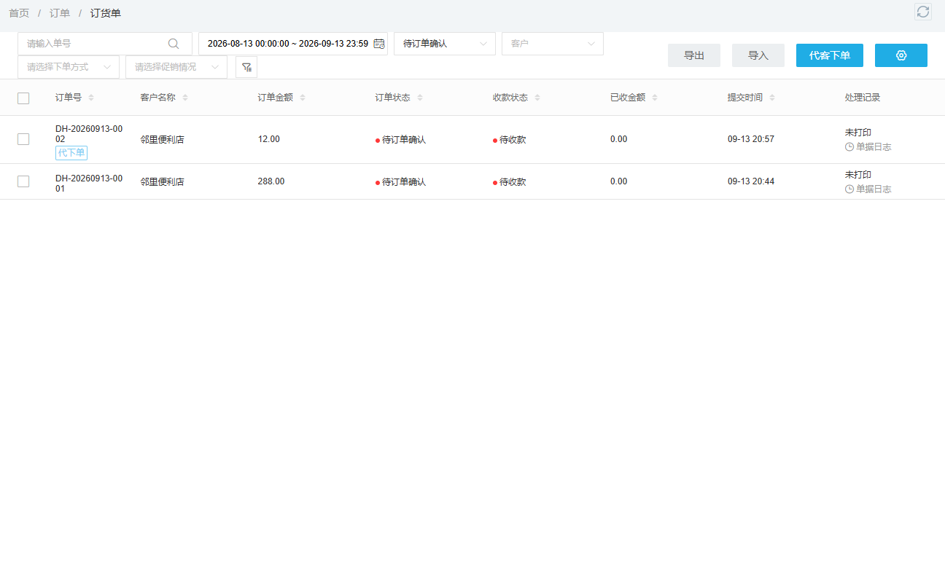
图4：订单列表是查原单入口。截图不能单独证明运单、签收和售后责任，仍需按每笔原单及实际包裹追踪。

两类渠道分别算毛利，售后损失也要找到承担方
代发订单的单件毛利要扣采购价、包装、快递、平台相关费用及退换货成本；区域经销重点看批量进货价、折扣、运输承担、账期和退货约定。相同SKU的代发成交价可能更高，但拣货与单件物流成本也更高；经销价较低却一次发多台，仓配成本可摊薄。不能只以销售额或订单数判断哪个模式赚钱。先按合同确定向谁收款、谁开票、何时与供方结算，以及退货后如何调整原应收应付。
例如代发耳机成交80元、采购及物流成本合计65元，原预计贡献15元；终端拒收后即使客户全额退款，已发生的运费或包装费未必全部退回。若供应商代发包错型号，供方应承担哪些补发与退回费用要看协议和证据，不能把所有售后都记在总部公共费用里。经销商订50台，若其中两台签收破损，按合同先区分运输损失、质量问题和仓库错装，再确认换货、退款或折价；财务再调对应的客户应收与供应商应付。所有金额仍应以实际单据为准，示例仅讲核算逻辑。

用两张订单试跑，再把异常处理写成可以交接的规则
试点选一笔真实小额代发单和一笔区域经销批量单。代发单逐项检查外部订单或人工录入来源、买方与终端收货人、SKU及地址、指定发货方、包裹运单、终端签收、客户账款和供方结算；经销单检查客户专价、批量数量、分批出库、经销签收、账期与售后。两笔订单都能从结果反查到同一原单，才算基本闭环。若计划通过接口自动接电商订单，另测接口失败、重复推单、地址更新和退款同步；未开通接口时，应如实保留人工校验步骤。
异常测试至少包含自仓缺一件改供方发、供方少发、终端拒收或经销商少收。每件异常要指定第一响应人、客户沟通时限、需要的运单和实物证据、库存及资金调整方式。若代发耳机少件后客户选择只退耳机款，手机签收的履约结果必须保留；若经销商因两台破损拒收，其他48台仍要按签收事实核账。把整单直接改“取消”虽然让页面看起来干净，却抹掉已完成交付、真实库存和责任来源。
老板最后验收不应只看“代发订单占比”和“经销销量”。随机抽一张两包裹代发单与一张分批经销单，要求销售、采购、仓库、客服、财务分别说清谁卖、谁买、谁发、谁收、哪件货出了问题、多少款已收和该向谁追责。每个人能沿原单拿到同一答案，渠道扩张才不会以错发、坏账和售后扯皮为代价。

